# *A evolução do Linux*

Desde o seu lançamento, o Linux evoluiu de um projeto individual para um sistema desenvolvido coletivamente por milhares de pessoas e por muitas empresas de renome, tais como IBM e Red Hat. Segundo dados da Linux [Foundation](https://www.linuxfoundation.org/), o kernel do Linux contava, em 1992, com 100 desenvolvedores. Em 2010 este número saltou para aproximadamente 1.000 desenvolvedores. Mas o kernel é apenas uma pequena parte de todo este ecossistema. É o sistema operacional, ou a parte não visível ao usuário final, garantindo a distribuição dos recursos do equipamento entre os aplicativos em execução. O ambiente completo e funcional agregou o trabalho de muitos anos da [Free Software Foundation](http://www.fsf.org/" \t "_blank), que consistia de todos os aplicativos para uso diário, como compiladores, editores de textos e muitos outros. A título de exemplo, a distribuição [Debian Gnu/Linux](https://www.debian.org/), relaciona [51.994 aplicativos](http://ftp.nara.wide.ad.jp/debian/indices/Maintainers), todos eles de livre uso e distribuição.

# Vários fatores ajudaram a rápida expansão do Linux depois de seu lançamento

* Popularização dos computadores pessoais:
* o Unix era o S.O. padrão para estudos em universidades, porém, utilizavam plataformas proprietárias relativamente caras.
* O Linux se tornou uma opção para resolver esse problema, porque com ele foi possível a utilização de computadores pessoais mais baratos.
* Projeto GNU: o projeto GNU, criado por Richard Stallman em 1984, surgiu com o intuito de apoiar a liberdade de software (veja seção mais adiante sobre Software Livre). Na época do surgimento do Linux, Stallman apoiava e pretendia adotar o kernel Hurd, porém este não estava utilizável, com isso, o Linux acabou sendo o kernel (componente central do sistema operacional ligando aplicativos e o processamento real de dados feito pelo hardware) preferido para rodar as centenas de programas livres disponibilizados pelo projeto, porém o Hurd continua sendo o kernel oficial do sistema operacional GNU.
* Distribuições Linux: no sentido de tornar o Linux o mais utilizável possível, surgiram instituições comerciais e não-comerciais que se dedicaram a criar uma combinação ideal de aplicativos (livres ou não) que rodassem no kernel Linux. As instituições com objetivos comerciais mantiveram o licenciamento livre, através de serviços agregados, tais como: suporte, treinamento e desenvolvimento personalizado.

# A chegada do SuSE e outras distros famosas

Toda essa história da criação e crescimento do Linux ocorreu em apenas três anos. Nesses dias, a velocidade de mudanças foi inacreditável. Entre 1991 e 1995, diversas distribuições surgiram e se foram. Alguns nomes conhecidos atualmente, como Red Hat, Debian, TurboLinux e SuSE se tornavam populares. Com as novas interfaces gráficas desenvolvidas, como o Gnome e o KDE, as distribuições de Linux chegaram até mesmo a usuários comuns. Desde então, o Linux atrai mais e mais usuários oferecendo sistemas operacionais gratuitos, eficientes e completos.

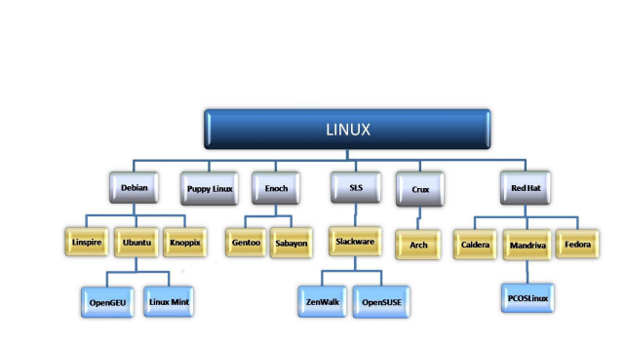Em 1996, Linus Torvalds anunciou que o Linux tinha um mascote, um pinguim. A escolha deu-se por uma menção de Linus ao pinguim da espécie Little Penguim, vista por Linus em uma visita ao National Zoo & Aquarium, em Camberra, na Austrália. Larry Ewing esboçou os primeiros rascunhos do mascote que conhecemos hoje. O nome do mascote foi sugerido por James Hughes, como uma derivação de Torvalds’ UniX (TUX).

# O Linux hoje

Desde o começo da década de 1990, quando o Linux foi lançado e as primeiras distribuições começaram a ser construídas, muito trabalho foi feito para que chegássemos hoje às 321 distribuições monitoradas pelo DistroWatch.

Como vimos, o sistema é feito com mais do que marcas famosas como Mint, Ubuntu e Fedora, que hoje dominam o mercado de distribuições Linux. O Linux possui um fator psicológico e revolucionário que visa promover a liberdade e o compartilhamento de conhecimento entre as pessoas.